令和６年７月16日火曜日、四條畷市立岡部小学校において、岡部小学校放課後子ども教室「お茶」の体験活動が実施されました。日常生活に活かせる礼儀や作法を学べる貴重な活動で、当日は、前半・後半に分かれて70名以上の児童が参加しました。今回はその様子を紹介します。

**おおさか元気広場通信　　　　　　　令和６年７月16日**

**「和」の雰囲気の中で**

岡部小学校放課後子ども教室「お茶」の体験活動は、月に1回、地域の茶道の指導者から、お茶のたて方などの伝統的な文化に加え、靴の脱ぎ方やお辞儀のしかた等、日常生活に活かせる礼儀や作法等について学ぶことができる取組みです。

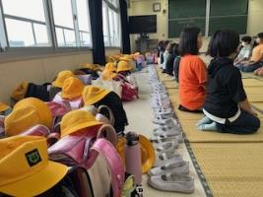会場となる教室には、準備された畳のい草の香りや季節の生け花の飾り等、まるでお茶室のような、穏やかな中にも自然と気の引き締まる雰囲気がありました。

放課後で解放感いっぱいの児童たちも、会場に入ると、ランドセルを縦に並べて置き、上靴もきっちり揃えて、畳の上で正座をして、始まるのを待っていました。高学年の児童が後輩たちに「ちゃんと座りや。」「はじまるよ。」と積極的に声をかけているのも印象的でした。

**日常生活で味わえない緊張感**

お茶の先生の挨拶が終わると「お辞儀のしかた」の練習が始まります。

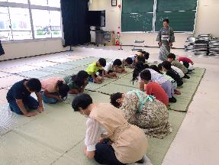毎月、この会に参加している児童も多く、自然と膝を適切な間隔に開き、畳のへりから数えて十六番めの編みめに膝を合わせる教えられた通りの座り方で、先生のお話を聞いていました。

お辞儀には、「真・行・草」の三つ形があり、まずは一番丁寧な「真」のお辞儀、続いて「行」「草」の順番でお辞儀の練習をしました。

低学年の児童も、周りの高学年の児童の姿を真似したり、安全管理員の方に教えてもらったりしながら、真剣な表情で取り組んでいました。

**季節を感じる活動**

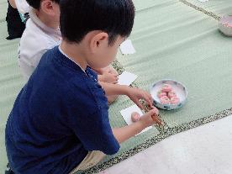お辞儀の練習の後には、お菓子をいただきます。今月のお菓子は季節を感じる「あさがお」を模した和菓子です。児童からは「ほんまにあさがおや。」「キラキラしてきれい。」と声が上がっており、お菓子を視覚的にも楽しんでいました。

菓子ばちのお菓子をお箸で「懐紙（かいし）」の上にとり、お箸を清めてから隣に回します。懐紙の上でお菓子を菓子楊枝を使って四等分できると「上手に切れたね。」と先生にほめられ、嬉しそうな表情でお菓子を食べる姿はとてもおいしそうでした。

**こころがあったかくなった**

お抹茶は、児童が苦くないように特別に挽いたお抹茶が使われています。

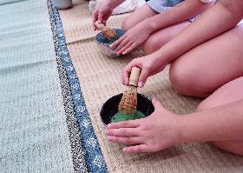高学年の児童は、茶せんを使って手際よくお茶をたてており、近くに上手くできない児童がいると、コツを伝えながら一緒に茶せんを持ってたてていました。

最近、参加し始めた低学年の児童からは、お茶を一口飲んで「おいしい！心の中があったかくなったぁ。」と話していたのが印象的でした。

**大人になってからも活かせる経験**

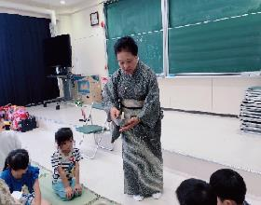　礼儀や作法は、人と関わる上での気配りや敬意の気持ちとその立ち居振る舞いを表しますが、普段の生活の中で学ぶ機会はそう多くはありません。

　この活動は、お茶をたてる体験を通して、礼儀や作法を楽しく学べる機会という意味合いだけでなく「お菓子から季節を感じる。」「お茶の温かさに感動する。」といった豊かな心を育む素敵な時間でもありました。